**Baccalauréat Professionnel**

**« Maintenance des Équipements Industriels »**

**ÉPREUVE E2**

**Analyse et préparation d'une activité de maintenance**

**SESSION 2017**

**CORRIGÉ**

|  |  |  |  |  |
| --- | --- | --- | --- | --- |
| Q1 | Etudier, modifier le sous-ensemble éjection | DTR4/23, DTR5/23, DTR6/23, DTR8/23, DTR9/23, DTR10/23, DTR11/23 | Temps conseillé : 45 min | Nbre de pts : … / 34 |

**Q1.1.** Compléter le tableau ci-dessous.

|  |  |  |
| --- | --- | --- |
| Repère | Désignation | Fonction dans le système |
| 0Z1 | ***FRL.*** | ***Conditionner l’air comprimé (filtrer, réguler, lubrifier).*** |
| 0V1 | ***Distributeur 3/2, bistable, à commande par poussoir à accrochage.*** | ***Sectionneur pneumatique. Couper, établir l’alimentation en énergie pneumatique.*** |
| 1V1 | ***Distributeur pneumatique 4/2, bistable à commandes électro pneumatiques.*** | ***Alimenter en énergie le vérin 1A.*** |
| 1A | ***Vérin pneumatique double effet à double amortissement réglable, a détection magnétique.*** | ***Ouvrir ou fermer le volet d’éjection.*** |
| 1S1 1S2 | ***Capteurs ILS (2 fils).*** | ***Détecter les positions de 1A (tige rentrée, tige sortie).*** |

**Q1.2.** Donner la référence du nouveau vérin.

|  |  |  |  |  |  |  |  |  |
| --- | --- | --- | --- | --- | --- | --- | --- | --- |
| 1A | Référence à compléter | | | | | | | |
| ***G*** | ***449*** | ***A*** | ***3*** | ***3*** | ***N*** | ***80*** | ***A00*** |

**Q1.3.** Implanter le vérin, repère 1A, dans la **zone 1** du schéma pneumatique modifié ci-dessous.

**Q1.4.** Donner la référence du nouveau distributeur.

|  |  |  |  |  |  |
| --- | --- | --- | --- | --- | --- |
| 1V1 | Référence à compléter | | | | |
| ***SC*** | ***G*** | ***551A005*** | ***MS*** | ***24 VDC*** |

**Q1.5.** Implanter le distributeur, repère 1V1, dans la **zone 3** du schéma pneumatique modifié ci-dessous. Notez le repère de la bobine.

**Q1.6.** Indiquer ci-dessous le nom du composant à installer afin de réduire la vitesse de sortie du vérin.

|  |
| --- |
| DESIGNATION |
| ***REDUCTEUR DE DEBIT UNIDIRECTIONNEL*** |

**Q1.7.** Donner la référence du composant.

|  |  |
| --- | --- |
| 1V2 | Référence à compléter |
| ***34602016***  ZONE 1  ZONE 2  ZONE 3 |

**Q1.8.** Représenter le composant 1V2 dans la **zone 2** du schéma pneumatique modifié ci-dessous. Noter son repère.

Effectuer les raccordements au réseau des trois nouveaux composants implantés.



**Q1.9.** Modifier **le « GRAFCET DE PRODUCTION NORMALE POINT DE VUE AUTOMATE »** ZONE 4 **DQR 8/15** en tenant compte des modifications effectuées.

|  |  |  |  |  |
| --- | --- | --- | --- | --- |
| Q2 | Etudier, modifier le  sous-ensemble accumulateur | DTR 3 à 6/23, DTR 8/23  DTR 11 à 16/23 | Temps conseillé : 60 min | Nbre de pts : … / 63 |

**Q2.1.** Compléter le tableau ci-dessous afin de vérifier sa compatibilité avec le système à modifier.

|  |  |  |  |  |  |  |
| --- | --- | --- | --- | --- | --- | --- |
| PARAMETRE | MOTEUR | RESEAU | VARIATEUR | | COMPATIBLE | |
| OUI | NON |
| PUISSANCE | ***0.37kW*** |  | ***0.37 kW*** | | ***X*** |  |
| TENSION | ***230/400*** | ***TRI 400 + NEUTRE+ PE*** | Alimentation | ***Mono 200***  ***240 Vac*** | ***X*** |  |
| Sortie | ***Tri 230 Vac*** |
| FREQUENCE NOMINALE | ***50 Hz*** | ***50Hz*** | ***50 / 60Hz*** | | ***X*** |  |
| INTENSITE NOMINALE | ***1,78 / 1,03 A*** |  | Sortie | ***2.4 A*** | ***X*** |  |

**Q2.2.** Donner laréférence du disjoncteur magnétothermique tripolaire.

|  |  |
| --- | --- |
| DISJONCTEUR MAGNETOTHERMIQUE | Référence à compléter |
| ***GV2 ME14*** |

**Q2.3.** Donner laréférence complète du contacteur à associer au variateur.

|  |  |
| --- | --- |
| CONTACTEUR | Référence à compléter |
| ***LC1 K0910BD*** |

**Q2.4.** Compléter le schéma en raccordant le variateur de fréquence.

L1

L2

L3

N

PE

|  |  |  |  |
| --- | --- | --- | --- |
| A1 | LI 1 | LI 3 | LI 4 |
| Vitesse lente | 1 | 1 | 0 |
| Vitesse rapide | 1 | 0 | 1 |

0 VDC

24 VDC

Couplage moteur : **______ *TRIANGLE*** __________



Q2

2

4

6

1

3

5

*I*

*I*

*I*

1

2

KM2

3

4

5

6

W2

V2

U2

U1

V1

W1

3 

PE

1M

ATV12H037M2

V/T2

R1A

PA/+

R1C

PC/–

R1B

LO1

+5V

AI1

CLO

COM

COM

LI1

LI2

LI3

LI4

+24V

AO1

U/T1

R/L1

S/L2/N

W/T3

R1A

PA/+

R1C

PC/–

R1B

LO1

+5V

AI1

CLO

COM

COM

AO1

A1

Nous souhaitons à présent paramétrer notre variateur.

|  |  |  |
| --- | --- | --- |
| N° Question | CONVOYEUR ACCUMULATEUR  FICHE PARAMETRES ATV 12H037M2 | |
| CODE | VALEUR |
| ***Q2.7*** | bFr | ***50 Hz*** |
| UnS | ***230 VAC*** |
| ***Q2.6*** | ACC | ***1 seconde*** |
| dEC | ***2 secondes*** |
| ***Q2.11*** | LSP | ***16,66 Hz*** |
| HSP | ***44,44 Hz*** |
| ***Q2.7*** | Ith = In | ***1,54 A*** |

**Q2.5.** Précisez le type et le temps du mouvement, suivant les différentes phases de fonctionnement (accélération ou décélération). Rayez la mention inutile.

|  |  |  |  |
| --- | --- | --- | --- |
|  | Type de mouvement | | Temps du mouvement |
| Démarrage | Accélération | ~~Décélération~~ | **1** |
| Arrêt | ~~Accélération~~ | Décélération | **2** |
| Détection | Accélération | ~~Décélération~~ | **1** |
| Fin d’éjection | ~~Accélération~~ | Décélération | **2** |

**Q2.6.** A l’aide du **DTR 15/23** et des réponses de la question **Q2.5**, reporter ces valeurs dans la fiche de paramétrage du variateur ci-dessus.

**Q2.7.** Compléter la fiche de paramétrage du variateur en y indiquant les caractéristiques du moteur.

Nous souhaitons déterminer les valeurs de LSP et HSP qui seront paramétrées dans la mémoire du variateur.

**Q2.8.** Indiquer quelles vitesses linéaires du tapis correspondent à ces deux paramètres.

|  |  |
| --- | --- |
| Vitesse Linéaire : | |
| Petite Vitesse : ***0,3 m/s*** | Grande Vitesse : ***0,8 m/s*** |

**Q2.9.** Calculer ensuite la fréquence de rotation (Ns) de l’arbre de sortie du réducteur sachant que son rapport de réduction R = 7,5 : 1

|  |  |
| --- | --- |
| N =***1380 tr/mn*** | Ns = ***N/R Ns = 1380 / 7,5 = 184 tr/min*** |

**Q2.10.** Sachant que le diamètre du tambour d’entrainement du convoyeur (monté sur l’arbre de sortie du réducteur) est de **100 mm**, calculer au centième près la vitesse linéaire de défilement **V en m/s** du convoyeur lorsque le moteur tourne à sa vitesse nominale. **Nous prendrons pour le calcul, Ns = 180 tr/mn**. (Vous détaillerez votre calcul).

|  |
| --- |
| Calcul :  ***Périmètre= π x d Périmètre = π x 100 Périmètre = 314,16 mm = 0,314 m***  ***V= (180x0.314) / 60 = 0,94 m/s*** |

**Q2.11.** **Nous prendrons V = 0,9 m/s.** Sachant que V = 0,9 m/s est obtenue lorsque le moteur tourne à sa vitesse nominale donc quand f = 50Hz, calculer au centième près les fréquences à programmer pour LSP et HSP. Noter ces valeurs dans la fiche de paramétrage du variateur **DQR 7/15**.

|  |  |
| --- | --- |
| Calcul :  ***LSP = (50 x 0,3) / 0,9***  ***LSP = 16,66Hz*** | Calcul :  ***HSP = (50 x 0,8) / 0,9***  ***HSP = 44,44Hz*** |

**Q2.12.** Compléter le **« GRAFCET DE SOUS PROGRAMME 1 ».**

**GRAFCET DE PRODUCTION NORMALE**

POINT DE VUE AUTOMATE



ZONE 4

**GRAFCET SOUS PROGRAMME 1 (SP1)**

POINT DE VUE AUTOMATE

ZONE 6

ZONE 5

ZONE 7

|  |  |  |  |  |
| --- | --- | --- | --- | --- |
| Q3 | Diagnostiquer le sous-ensemble « convoyeur transfert » | DTR3/23, DTR15/23 | Temps conseillé : 45 min | Nbre de pts : … / 24 |

**Q3.1.** Donner la désignation de Q1.

|  |  |
| --- | --- |
| Q1 | DESIGNATION |
| **Disjoncteur moteur magnétothermique** |

**Q3.2.** La référence GV2 ME07 est relevée sur le composant Q1. A l’aide des DTR 3/23 et DTR15/23, déterminez s’il est adapté à l’installation.

OUI ⬛ NON 🞎

|  |
| --- |
| Justifier votre réponse :  **Disjoncteur moteur magnétothermique adapté pour une puissance moteur 0,75 kW sous 400 V triphasé.** |

**Q3.3.** Indiquer la plage de réglage de ce composant.

|  |  |
| --- | --- |
| Q1 | PLAGE DE REGLAGE |
| **De 1,6 à 2,5A** |

**Q3.4.** La vétusté du moteur ne nous permet pas de lire l’intensité nominale sur la plaque signalétique. Il vous faut donc la calculer. Sachant que le rendement : η = Pu / Pa, exprimer la puissance absorbée Pa du moteur en fonction du rendement η et de la puissance utile Pu : *(formule).*

|  |
| --- |
| **Pa = Pu / η** |

**Q3.5.** En fonction des caractéristiques du moteur, calculer la puissance absorbée Pa en Watt par le moteur du convoyeur : *(calcul).*

|  |
| --- |
| ***Pa = 0,75 / 0,67 = 1,119Kw = 1119W*** |

**Q3.6.** On donne : Pa = U In √3 cos φ, en déduire l’expression de In : *(formule).*

|  |
| --- |
| ***In = Pa / (U x √3 x cos φ)*** |

**Q3.7.** Calculer In au centième près : *(calcul).*

|  |
| --- |
| ***In = 1119 / (400 x √3 x 0,7) = 2,31A*** |

**Q3.8.** Calculer au centième près l’intensité de réglage du relais thermique (Ith) à l’aide de la formule suivante : *(calcul).*

*Ith = In x 1,05*

|  |
| --- |
| ***Ith = 2,31 x 1,05 = 2,43A*** |

**Q3.9.**Vérification de l’intensité nominale consommée par le moteur. Pour ce type d’intervention, quel appareil de mesure permet d’effectuer cette vérification sans démontage ni câblage ?

|  |
| --- |
| **Appareil de mesure : Une pince ampère métrique** |

**Q3.10.**Cette vérification sera effectuée sur les conducteurs à la sortie de KM1. Indiquer parmi les propositions ci-dessous la méthode de mesure.

|  |  |
| --- | --- |
| 🞎 Les 3 conducteurs de phase ensembles. | 🞎 Les 3 conducteurs de phase, le neutre et la terre. |
| 🞎 Les 3 conducteurs de phase et la terre. | ***x*** Les 3 conducteurs de phase séparément |

**Q3.11.**Cette mesure doit se faire :

|  |  |  |  |
| --- | --- | --- | --- |
| 🞎 Hors tension | ***x*** Sous tension | 🞎 A l’arrêt | ***x*** En marche |

**Q3.12.**Dans la liste ci-dessous, indiquer les atteintes à la santé auxquelles je suis exposé.

|  |  |  |  |
| --- | --- | --- | --- |
| 🞎 Écrasement | ***x*** Brûlure | ***x***Électrisation | 🞎 Fracture |
| 🞎 Coupure | ***x*** Électrocution | 🞎 Contusion |  |

**Q3.13.**Parmi la liste ci-dessous, indiquer les moyens de protection nécessaires pour effectuer cette vérification.

|  |  |  |  |
| --- | --- | --- | --- |
| ***x*** Casque | ***x*** Tapis isolant | ***x*** Gant isolant | 🞎 Cadenas |
| ***x*** Vêtements de protection | ***x*** Ecran facial anti UV | 🞎 VAT |  |

**Q3.14.** Sachant que la demande d’intervention vous a été transmise par votre chargé de travaux, quel titre d’habilitation est nécessaire pour réaliser cette mesure d’intensité ? Justifier votre réponse en complétant les informations ci-dessous.

|  |  |  |
| --- | --- | --- |
| **Titre habilitation** | | |
|  | **code** | **designation** |
| 1ère lettre : | ***B*** ou ***B*** | ***indique le domaine Basse tension*** |
| 2ème chiffre ou lettre : | ***1*** ou ***R*** | ***1 : Personnel exécutant des travaux d’ordre électrique sous ordre***  ***Ou R : Chargé d’intervention*** |
| 3ème lettre ou attribut : | ***T*** | ***Travaux Sous Tension Pour B1T***  ***Rien pour BR*** |

**Q3.15**. Le disjoncteur Q1 est réglé à 2,4 A. En réalisant votre mesure, votre appareil indique 2,52 A en permanence.

Peut-t-on en conclure que :

|  |  |
| --- | --- |
| 🞎 La transmission poulie courroie patine | 🞎 Q1 est mal réglé |
| 🞎 Il y a un point dur sur la chaine d’action mécanique | ***x*** Il y a une surcharge mécanique faible et  prolongée sur la chaine d’action mécanique, |

|  |  |  |  |  |
| --- | --- | --- | --- | --- |
| Q4 | Définir les priorités d’action de maintenance préventive | DTR 17/23 | Temps conseillé : 45 min | Nbre de pts : … / 40 |

**Q4.1.** Compléter le tableau de synthèse du fichier historique.

|  |  |  |  |
| --- | --- | --- | --- |
| Repère | Matériel défaillant | Durée totale d’intervention  en heures et centièmes d’heure | Pourcentage  % |
| A | Changement courroie convoyeur transfert | **7,50** | **21,36** |
| B | Réglage capteur présence bouteille au poste d’éjection | **0,45** | **1,28** |
| C | Roulements arbre de sortie du réducteur tapis convoyeur transfert | **18 h** | **51,28** |
| D | Réglage d’alignement des poulies transfert | **4** | **11,39** |
| E | Réglage tension tapis convoyeur transfert | **1,5** | **4,27** |
| F | Réglage capteur vérin éjecteur | **0,20** | **0,57** |
| G | Remplacement joints vérin éjecteur | **2,00** | **5,70** |
| H | Réglages brides d’éjection | **1,45** | **4,13** |
|  | ***TOTAL*** | **35,10** | **100** |

**Q4.2.** Compléter le tableau afin d’effectuer l’analyse de l’historique à l’aide de la méthode de Pareto.

|  |  |  |  |
| --- | --- | --- | --- |
| Matériel défaillant | Repère | **Pourcentage**  **Ordre décroisant** | Pourcentage  Cumulé % |
| Roulements arbre de sortie du réducteur tapis convoyeur transfert | **C** | **51,28** | **51.28** |
| ***Changement courroie convoyeur transfert*** | **A** | **21,36** | **72.64** |
| ***Réglage d’alignement des poulies transfert*** | **D** | **11,39** | **84.03** |
| ***REMPLACEMENT Joints vérin éjecteur*** | **G** | **5,70** | **89.73** |
| ***REGLAGE TENSION tapis convoyeur transfert*** | **E** | **4,27** | **94** |
| ***REGLAGE Brides d’éjection*** | **H** | **4,13** | **98.13** |
| ***Réglage capteur présence bouteille au poste d’éjection*** | **B** | **1,28** | **99.41** |
| ***REGLAGE capteur vérin éjecteur*** | **F** | **0,57** | **100** |

**Q4.3.** Tracer la courbe de Pareto du pourcentage cumulé du temps d’intervention, en fonction du matériel défaillant par ordre décroissant.

Echelle : 1,25 cm 🡪 Repère matériel ; 1 cm 🡪 10 % cumulé

ZONE A

**Q4.4.** La méthode de Pareto permet de mettre en évidence qu’environ 20 % de causes ont 80 % d’effet. Ces 20 % de causes se situent dans la zone A. Tracer cette zone sur votre courbe.

**Q4.5.** Le traitement préventif des roulements de l’arbre de sortie du réducteur est-il une priorité d’action ? Justifier votre réponse.

|  |
| --- |
| ***OUI CAR CETTE INTERVENTION (C) SE SITUE DANS LA ZONE A.*** |

**Q4.6.** L’analyse de la courbe vous permet-elle de dégager d’autre(s) priorité(s) d’action ?Justifier votre réponse.

|  |
| --- |
| ***OUI, IL FAUT AUSSI TRAITER LA PROBLEMATIQUE DE LA COURROIE DU CONVOYEUR DE TRANSFERT CAR CETTE INTERVENTION (A) SE SITUE AUSSI DANS LA ZONE A*.** |

|  |  |  |  |  |
| --- | --- | --- | --- | --- |
| Q5 | Elaborer un plan de maintenance préventive | DTR 18/23 à 23/23 | Temps conseillé : 45 min | Nbre de pts : … / 39 |

**Q5.1.** Sur le dessin partiel du convoyeur ci-dessous et à l’aide du **dtr 19/23**, indiquer par une flèche, la position du point de mesure offrant les **meilleures conditions de sécurité et de mesure des vibrations**. Justifier votre réponse dans le cadre ci-dessous.

**Q5.2.** Identifier le(s) risque(s) lié(s) à cette mesure.

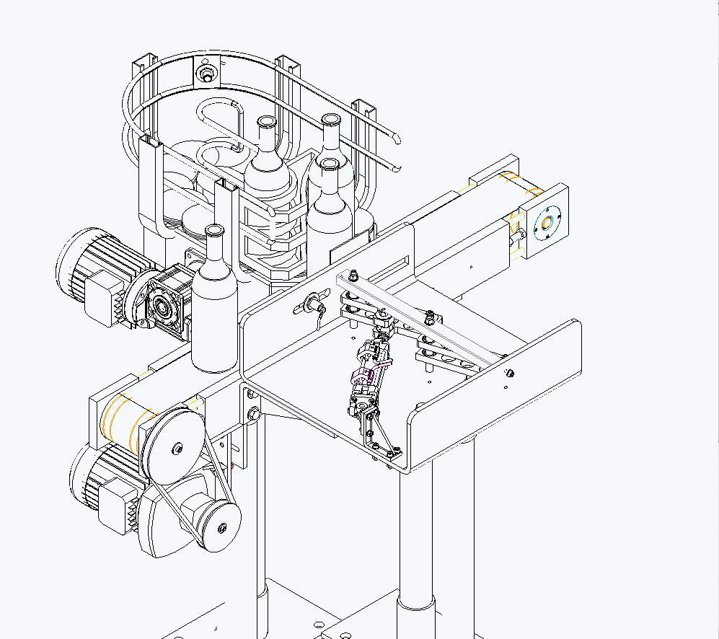

* ***Le chemin du signal entre le roulement et le point de mesure est aussi court et droit que possible.***
* ***Le chemin du signal contient seulement une interface mécanique entre le roulement et son logement.***
* ***Le point de mesure est placé dans la zone de charge du roulement***

|  |
| --- |
| RISQUE(S) |
| * ***d’etre happe par la courroie*** |

**Q5.3.** Lister les paramètres à entrer dans le testeur de roulements avant d’effectuer les mesures (**DRT18/23 et 19/23)**.

|  |
| --- |
| PARAMETRES |
| ***Diamètre de l’arbre et sa vitesse de rotation*** |

**Q5.4.** A partir de l’affichage ci-contre des mesures vibratoires effectuées sur les roulements de l’arbre de sortie du réducteur, indiquez le code d’évaluation des roulements.



2

|  |  |
| --- | --- |
| CODE DEFAUT | ***2*** |

**Q5.5.** Quelle est sa signification ?

|  |
| --- |
| SIGNIFICATION |
| ***Roulement endommagé*** |

**Q5.6.** Quelle action de maintenance préconisez-vous ?

|  |
| --- |
| ACTION DE MAINTENANCE |
| ***Changer le roulement*** |

**Q5.7.** Planifiez le plus tôt possible cette intervention sans qu’elle perturbe la production.

|  |  |
| --- | --- |
| Date : | Plage horaire : |
| ***19/07/2015*** | ***11h – 13h*** |

**Q5.8.** Lors des interventions précédentes, voici l’état constaté des courroies (photos et commentaires ci-dessous).

A l’aide du **dtr 21/23,** identifier la ou les causes commune(s) probable(s) de ces défaillances.

|  |  |  |
| --- | --- | --- |
| La courroie se retourne. | 🖈***TENSION INITIALE INSUFFISANTE*** | * 🖈***MAUVAISE SELECTION DE COURROIE OU DE GORGE DE POULIE*** |
| Usure anormale des flancs. | * 🖈***GORGE DE POULIE USEE*** | * 🖈***LES POULIES NE SONT PAS ALIGNEES*** |

**Q5.9.** Que proposez-vous pour prolonger la durée de vie de la courroie ?



|  |
| --- |
| * ***VERIFIER ET FAIRE CONTROLER LES SECTIONS DE COURROIE ET DE GORGE*** * ***REMPLACER LES POULIES SI ELLES SONT USEES*** * ***VERIFIER REGULIEREMENT L’ALIGNEMENET DES POULIES*** * ***TENDRE LA COURROIE EN RESPECTANT LES DONNES CONSTRUCTEUR*** |

**Q5.10.** Déterminerla tension initiale de la courroie lors de sa mise en œuvre.

|  |
| --- |
| ***250 N*** |

**Q5.11.** Indiquer la référence de l’appareil nécessaire.

|  |
| --- |
| ***OPTIKRIK 1*** |

**Q5.12.** Indiquer par une flèche l’endroit et la manière d’appliquer l’appareil de contrôle sur la courroie. Justifier votre réponse.

|  |
| --- |
| ***Au dos de la courroie, à mi distance entre les poulies.*** |

**Q5.13.** Indiquer quelle précaution est nécessaire après le réglage de la tension initiale ?

|  |
| --- |
| ***La tension des courroies doit être à nouveau vérifiée et, le cas échéant, corrigée après une durée de fonctionnement d’une demi-heure à quatre heures.*** |

**Q5.14.** Indiquer la périodicité de contrôle des poulies courroies préconisé par le constructeur.

|  |
| --- |
| **Tous les 3 à 6 mois** |

**Q5.15.** quelle sera alors la valeur de réglage de la tension de courroie ?

|  |
| --- |
| ***200 N*** |

**Q5.16.** Lors du montage des poulies, quel(s) autre(s) appareil(s) de contrôle peut-on utiliser ?

|  |  |  |  |
| --- | --- | --- | --- |
| 🞎 VAT. | X Règle. | X Appareil de lignage laser. | X Gabarit de contrôle des sections de courroies et des gorges de poulies. |
| 🞎 Comparateur. | 🞎 Multimètre. | 🞎 Cales d’épaisseur. |